1.通过爬虫技术查找上市公司的涉诉信息

网址：天眼查、企查查

通过证券简称为关键字

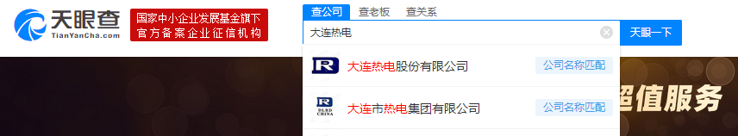

查到\*\*\*\*股份有限公司



点开司法风险

找出判决书



寻找判决书上市公司作为被告，有关“拖欠货款”、“拖欠款项”等事项，以及原告为“银行”“小贷”等，“赔款金额”等事项

2.查找上市公司工商变更信息





查董事长、总经理、财务总监等高级管理人员的变更情况

3.股权质押情况

查找股权质押相关模块

4. 对外担保情况

